新北市立新北高工110學年度第1學期 期中考1 試題 |  |  |  |  |  |  |  |  |  | 班別 |  | 座號 |  | 學號
科 目 | 資訊科技 | 命題  教師 | 王俊 | 審題教師 | 楊淳翔 | 年級 | 1工科 | 科別 | 機鑄汽模圖 | 姓名
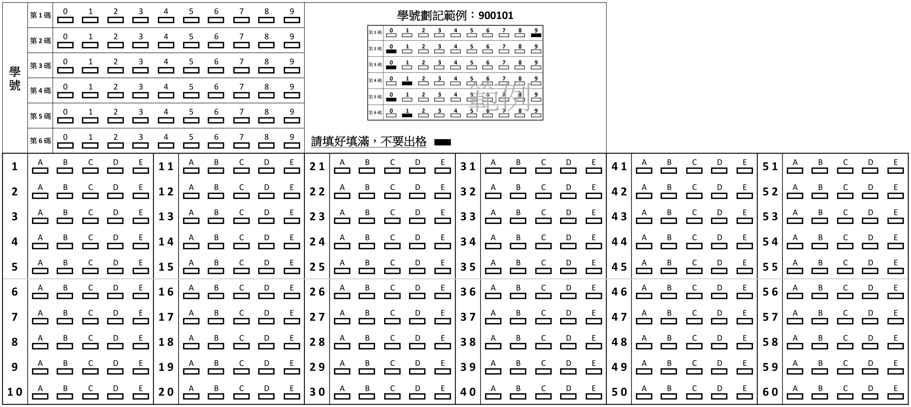

請注意: (1)學號沒有完整畫記者,不予計分 (2)答案請直接畫在上方答案欄
1.下列哪一套作業系統為第一個提供圖形介面供使用者操作的作業系統，且僅能安裝在蘋果電腦中使用？ (A)Windows 10 (B)Linux (C)Mac OS (D)Windows XP
2.某廠發表的新款智慧型手機，具有四核心處理器，且採用Google公司開發的作業系統，具有4G無線上網功能，請問該款手機最有可能是使用下列哪一套作業系統？ (A)Linux (B)Windows Phone (C)iOS (D)Android
3.為使程式的執行不受主記憶體容量的限制，作業系統通常會使用何種技術來執行程式？ (A)索引 (B)B-樹 (C)虛擬記體 (D)快取記憶體
4.電腦系統會依序執行程式中的每行指令，此時這個正在執行中的程式，稱為程序(Process)，一個程序執行的過程中會處於五種狀態，分別為新建、就緒、執行、等待、結束。以下哪一個狀態不可能是執行狀態的下一個狀態？ (A)新建 (B)就緒 (C)等待 (D)結束
5.Wi-Fi指的是採用下列何種標準的無線網路？ (A)IEEE 802.3 (B)IEEE 802.11 (C)IEEE 1394 (D)IEEE 802.16
6.下列何者不屬於作業系統 (A)Linux (B)WinRAR (C)Windows CE (D)Android
7.雲端運算是一種基於網際網路運算的方式，可按需求提供電腦運算所需的軟硬體資源。而Google App Engine屬於雲端中的： (A)軟體即服務 (B)平台即服務 (C)基礎設施即服務 (D)硬體即服務
8.根據美國國家標準和技術研究院(NIST)的定義，雲端運算服務應該具備什麼特徵？ (A)可被監控與量測 (B)具有超級高速的運算設備 (C)能獨立運作不依靠網路 (D)省電
9.在軟體即服務的模式下，使用者可以擁有下列何種權限？ (A)使用帳號密碼存取軟體 (B)調整硬體規格 (C)安裝慣用作業系統 (D)取用軟體開發套件
10.下列有關作業系統排程演算法的敍述何者錯誤？ (A)先到先處理不會造成飢餓 (B)最短程序優先處理的困難點在於剩餘時間的預測 (C)循環分配處理會增加整體生產率 (D)高優先權先處理可利用隨等待時間加長而提昇該工作的優先權來避免飢餓
11. 物聯網中哪一層的主要任務為數據蒐集與傳輸工作？(A) 感知層 (B) 網路層 (C) 應用層 (D) 表達層。
12.下列何者不屬於智慧家電的一種？(A) 智慧插座 (B) 掃地機器人 (C) 工廠自動化 (D) 溫度感測器。
13.請問在臺灣，IP位址的發放由哪個機構負責？(A)ISO (B)資策會 (C) InterNIC (D) TWNIC
14.下列選項中所出現的G或K，何者所代表的意義非數量級的十億(Giga)和(Kilo)？ (A)4G行動上網 (B)1.2GHz處理器 (C)500GB硬碟 (D)4K電視
15.下列關於IP分享器（寬頻分享器）的一般性描述，何者錯誤？(A)具集線器功能 (B)具有NAT技術 (C)提供DHCP服務功能 (D)可分配多臺電腦各自擁有真實IP
16.下列何者不是資料科學分析的目的？ (A)設定目標 (B)異常偵測 (C)關聯規則 (D)分類
17.為了實現物聯網，一些相關技術也正在發展中，下列何者不是目前考量的重點？ (A)為所有裝置編碼的方法 (B)裝置間的通訊協定 (C)避免外部入侵控制裝置 (D)如何改變裝置本質特性
18.下列何者不是建立模型時的目的？ (A)預測 (B)分類 (C)增加對資訊的了解 (D)擷取更多資料
19.下列何者不屬於硬體？(A) 隨機存取記憶體 (B) SSD (C) 滑鼠 (D) 雲端硬碟。
20.千頌依偶像後援會想要架設一個功能強大的BBS伺服器，讓大家一起來發表意見，則該伺服器適合使用下列哪一種作業系統？ (A)Windows 7 (B)UNIX (C)iOS (D)Windows 8
21.欲傳送的原始資訊，分切成一個個大小固定的資料區塊並加以註記後，送進網路連線中；每個資料區塊可能走不同的路徑，最後到了目的地，再將所有的資料區塊組裝回原始的訊息。此種資料傳輸方法稱為 (A)路徑交換 (B)封包交換 (C)資料交換 (D)線路交換
22.當使用者在瀏覽器網址欄輸入網域名稱連上網際網路，使用者端的電腦會連線到下列哪一個伺服器，將網域名稱轉換為對應的IP位址？ (A)PO3 (B)SMTP (C)Web (D)DNS
23.架設網站所使用的伺服器，通常安裝何種作業系統？(A) 單人單工 (B) 單人多工 (C) 多人單工 (D) 多人多工。
24.透過下列何種技術，可以讓配備記憶體 2G 的電腦，執行需要記憶體空間超過2G 以上的軟體？(A) 虛擬記憶體 (B) 虛擬光碟 (C) 多執行緒 (D) 虛擬磁碟。
25.資安事件發生時，常用 IP 來判定傷害來源，而 IP 協定屬於 OSI 中的哪一層？(A) 網路層 (B) 傳輸層 (C) 實體層 (D) 應用層。
26.下列何種協定將由伺服器發派 IP 給其他電腦？(A) SMTP (B) DNS (C) DHCP (D) TCP。
27.傳統一般市內電話屬於何種資料傳遞方式？ (A) 訊息交換 (B) 封包交換 (C) 雲端交換 (D) 電路交換。
28.下列何者屬於主記憶體？(A) 光碟 (B) 記憶卡 (C) 隨機存取記憶體 RAM (D) SSD 硬碟。
29.下列何種網路屬於區域網路的規模？(A) 企業網路 (B) 電腦教室網路 (C) 商際網路 (D) 網際網路。
30. IPv6採用幾個位元來表示IP位址？ (A)32位元 (B)64位元 (C)128位元 (D)256位元
31.瑤瑤如果想在使用電腦編輯Excel文件的同時，還利用電腦聽音樂，用LINE聊天，請問他最不可能使用下列哪套作業系統？ (A)Mac OS (B)MS-DOS (C)Windows 7 (D)Windows 10
32.當系統有多個處理器可以進行平行處理時，下列何者是排程處理時所需考量的重點？ (A)省電 (B)負載均衡 (C)交換處理 (D)維持閒置
33.下列關於人工智慧的敘述，何者錯誤？(A) 圖形辨識屬於人工智慧的一種 (B) 汽車自動駕駛屬於電腦視覺 (C) 人工語音客服屬於自然語音處理 (D) 掃地機器人屬於人工智慧的一種。
34.下列關於雲端服務的敘述，何者錯誤？(A) 雲端服務大部分都需透過網路來提供 (B) 機密性資料建議分享於雲端上(C) 網路硬碟屬於雲端服務的一種 (D) YouTube 屬於雲端影音服務。
35.下列何者不屬於物聯網的應用(A) 智慧家電 (B) 自動駕駛 (C) 智慧交通 (D) 貨物追蹤
36.下列何者不屬於網際網路所提供的服務？ (A)ADSL (B)FTP (C)WWW (D)DNS
37.電腦主要是透過下列何者來和使用者進行溝通？ (A)算術邏輯單元 (B)輸入／輸出單元 (C)控制單元 (D)記憶單元
38.作業系統在進行檔案拷貝動作時，通常是整合檔案操作的哪些基本動作來達成？ (A)寫入及刪除 (B)讀取及裁切 (C)寫入及讀取 (D)刪除及裁切
39.在使用封包交換技術的情形下，若電腦甲傳送資料給電腦乙，則下列敘述何者錯誤？ (A)當資料傳遞時分割為許多固定長度的封包再送出 (B)這些封包可以不必沿著相同的路徑傳輸 (C)傳輸過程中封包不會遺失 (D)封包到達電腦乙的順序可能和電腦甲送出封包的順序不同
40.在電腦網路中，FTP屬於下列何種協定？ (A)檔案傳輸協定 (B)遠端登入協定 (C)超連結通訊協定 (D)電子郵件收發協定
41.都敏俊為學習「天文學」課程，在家裡利用網際網路與學校老師進行視訊會議直接互動、討論問題，這是屬於下列哪一種型態的電腦應用？ (A)遠距教學 (B)校外教學 (C)模擬教學 (D)電腦教學
42.在雲端服務中，提供軟體服務給一般使用者，以租賃的概念提供客戶服務，指的是 (A)軟體即服務 (B)平台即服務 (C)基礎設施即服務 (D)線上購物服務
43.分散式系統中任一節點所要運用的資源，是透過網路系統向另一節點通訊擷取來的，下列何者不是其優點？
(A)資源共享 (B)重複計算 (C)提高可靠度 (D)溝通
44.下列何種電腦周邊設備，同時具有輸入與輸出的兩種功能？ (A)鍵盤 (B)觸控式螢幕 (C)印表機 (D)掃描器
45.下列何者不屬於美國國家標準技術研究院(NIST)所定義的雲端運算架構中的三個主要服務模式？ (A)軟體即服務SaaS (B)平台即服務PaaS (C)基礎設施即服務IaaS (D)硬體即服務HaaS
46.下列何者不是分散式檔案系統或網路硬碟的優點？ (A)保障資料的安全避免毀損 (B)提升儲存空間 (C)提供多人同時存取資料 (D)資料安全不易被竊取
47.下列何種電腦軟體，屬於應用軟體？ (A)直譯程式 (B)作業系統 (C)資料庫管理系統 (D)公用程式
48.甄環在某購物網站申請了帳號，並在該購物網站選購個人生活用品，這類型的電子商務稱為B2C，其中英文字母「C」指的是下列何者？ (A)Catalog (B)Customs (C)Coworker (D)Consumer
49.「唯讀記憶體」簡稱為？ (A)ROM (B)RAM (C)SRAM (D)DRAM
50.一般所稱的個人電腦中的主記憶體有1 GB，通常指的是下列何者？ (A)快取記憶體 (B)動態隨機存取記憶體 (C)唯讀記憶體 (D)虛擬記憶體

